Automobilklub Kędzierzyńsko-Kozielski oraz Koło Automobilklubu Kędzierzyńsko-Kozielskiego przy TAMEH Polska Sp. z o.o. Oddział Elektrownia ”Blachownia” przy współfinansowaniu ze środków Gminy Kędzierzyn-Koźle oraz przy wsparciu Starostwa Powiatu Kędzierzyńsko-Kozielskiego organizuje w dniu 26 września 2020

74-ty SAMOCHODOWY TURYSTYCZNO-NAWIGACYJNY RAJD ENERGETYKÓW

KĘDZIERZYN-KOŹLE 2020
3 runda Turystyczno-Motorowych Mistrzostw Okręgu Opolskiego

Rajd objęty jest Honorowym Patronatem Prezydenta Miasta
Kędzierzyn-Koźle

Kierownictwo Rajdu:

Komandor Rajdu inż. Józef Lipski
V-ce Komandor i autor trasy Zdzisław Maciejec
Kierownik Biura Rajdu inż. Konrad Kempa
Kierownik Komisji Obliczeń Sobiesław Kluk
Kierownik prób sprawności Wojciech Kluk
Obsługa techniczna, próby Bronisław Gorzolnik, Iwona Kluk, sprawnościowe Janusz Nowak, Jakub Niemas,
Jacek Nowak, Janusz Pawłowski
Weryfikator trasy Wojciech Kluk

I. Cel imprezy

1.Podnoszenie kultury motoryzacyjnej i bezpieczeństwa w ruchu drogowym.
2. Rozegranie rundy TMMOO
3. Krzewienie form rozrywki i wypoczynku z rodziną oraz zdobywanie umiejętności nawigacji samochodowej zgodnie z przepisami.
4. Szerzenie i pogłębianie wiedzy krajoznawczej oraz rozpropagowanie
wśród uczestników imprezy kultury i zabytków ziemi Kozielskiej.

II. Uczestnictwo w Rajdzie

Zawody mają charakter otwarty dla wszystkich miłośników motoryzacji. Uczestnictwo w rajdzie należy zgłaszać do 17.08.2020. Zgłoszenia przyjmuje kol. Józef Lipski Nr.tel. 774832656 lub 783163162 oraz
Zdzisław Maciejec nr.tel.605685818, lub przed startem na Rynku w Koźlu. Kierowca winien posiadać aktualne prawo jazdy. Pojazd (samochód lub motocykl) ma być w pełni sprawny technicznie, ma posiadać ważne badanie techniczne i ubezpieczenie OC.
Każdy uczestnik rajdu zobowiązany jest do przestrzegania wszystkich zaleceń sanitarnych ujętych w Komunikacie Nr 6/2020 – Głównej Komisji Sportów i Turystyki PZM oraz zaleceń wydawanych przez Organy Państwowe (wydawanych w formie Rozporządzenia, Stanowiska Głównego Inspektora Sanitarnego oraz lokalnych postanowień Władz Samorządowych.
Informujemy o strzałkowym opisie trasy ( + manewry słowne ),
Oceniamy skalę trudności imprezy pod względem nawigacyjnym na 2 (w skali 1: bardzo łatwa – 5: bardzo trudna )

Koszt uczestnictwa:
* rajd samochodowy: 50 zł od załogi plus 10 zł od każdej osoby dodatkowej
Motocyklista 30 zł

DLA ZAŁÓG - CZŁONKÓW AKK ( z opłaconą składką za 2020) zniżka
10 zł od osoby.

III. Punktacja i nagrody

Zgodnie z Regulaminem TSMP (www.pzm.pl/turystyka).

Dla najlepszych załóg przewidziane są puchary, dyplomy

i atrakcyjne nagrody rzeczowe.

IV. Postanowienia końcowe

Organizator nie przyjmuje na siebie odpowiedzialności w razie wypadku i zaistnienia jakiejkolwiek szkody w czasie trwania Rajdu, zarówno wobec uczestników, sprzętu jak i osób trzecich. Zawodnicy zobowiązani są do przestrzegania przepisów ruchu drogowego i zasad bezpieczeństwa jazdy. Ostateczna interpretacja niniejszego regulaminu należy do kierownictwa rajdu.

V. Program Rajdu

9.00 Przyjmowanie zawodników: Rynek w Koźlu
9.30 Uroczyste otwarcie imprezy i odprawa załóg.
10.00 Start pierwszej załogi na trasę rajdu
(trzy etapy o łącznej długości około 50 km, dwie próby sportowo-rekreacyjne)
13.30 Planowany przyjazd pierwszej załogi na metę rajdu.
13.30 Posiłek w restauracji NOWY CLUB 2000 Sławięcice.
14.00 Szkolenie z zakresu prawidłowej interpretacji obowiązujących przepisów o ruchu drogowym.
14.30 Ogłoszenie wyników oficjalnych, wręczenie dyplomów, nagród
i pucharów.

DODATKOWE INFORMACJE:
Józef Lipski nr. tel.774832656 lub 783163162
jozef.lipski@interia.pl
Do udziału w Rajdzie zapraszają organizatorzy.

ZASADY SANITARNE w sprawie przeciwdziałania Covid-19
- niedozwolone jest uczestnictwo w wydarzeniu osób z objawami wskazującymi na jakąkolwiek infekcję wirusową . Obejmuje to gorączkę (temp. ciała 38ºC i więcej), objawy oddechowe, duszność, intensywny suchy kaszel,
- niedozwolone jest uczestnictwo w imprezie osoby, która pozostawała w kontakcie z osobą z pozytywnym wynikiem badania na COVID-19 w ciągu ostatnich 14 dni,
- niedozwolone jest uczestnictwo osób, które są objęte kwarantanną, nadzorem epidemiologicznym.
- organizator prowadzi pełny rejestr wszystkich osób biorących udział w wydarzeniu oraz posiada dane kontaktowe tych osób. Rejestr w formie elektronicznej, zostanie przedłożony na żądanie GKSPiT PZM lub uprawnionych organów państwowych.
- środki do dezynfekcji i utrzymania higieny rąk będą dostępne dla wszystkich uczestników wydarzenia przez cały czas jego trwania,
- obowiązuje zakaz udostępniania elementów wyposażenia pojazdów, narzędzi lub odzieży,
- uczestnicy imprezy są zobowiązani do stosowania przez cały czas środków ochrony osobistej tj. masek na twarz i rękawiczek jednorazowych
- organizator wykonujący czynności związane z bezpośrednią obsługą uczestników (biuro zawodów, sędziowie itp.) będzie stosować środki ochrony osobistej tj. maski na twarzy i rękawiczki jednorazowe.
- należy bezwzględnie utrzymywać dystans społeczny wynikający z przepisów powszechnie obowiązującego prawa
- pomieszczenia takie jak „Biuro Imprezy”, „Pokój Komisji Obliczeń” itp. będą posiadały odpowiednie oznakowanie, które wyraźnie wskażą maksymalnie dozwoloną liczbę osób obecnych w tym samym czasie.
ORGANIZATOR ZASTRZEGA MOŻLIWOŚĆ ODWOŁANIA RAJDU W PRZYPADKU RYZYKA ZWIĄZANEGO Z COVID-19

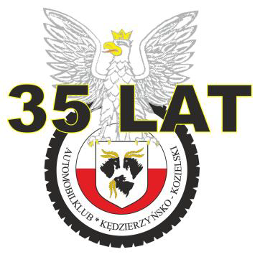
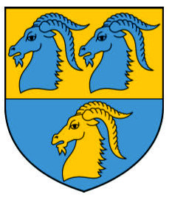

REGULAMIN
74-go Samochodowego

Rajdu Energetyków

Kędzierzyn - Koźle 2020

3 runda Turystyczno-Motorowych Mistrzostw Okręgu Opolskiego
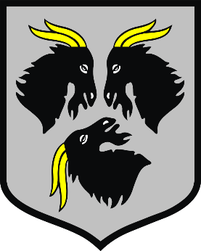
26 września 2020 r.
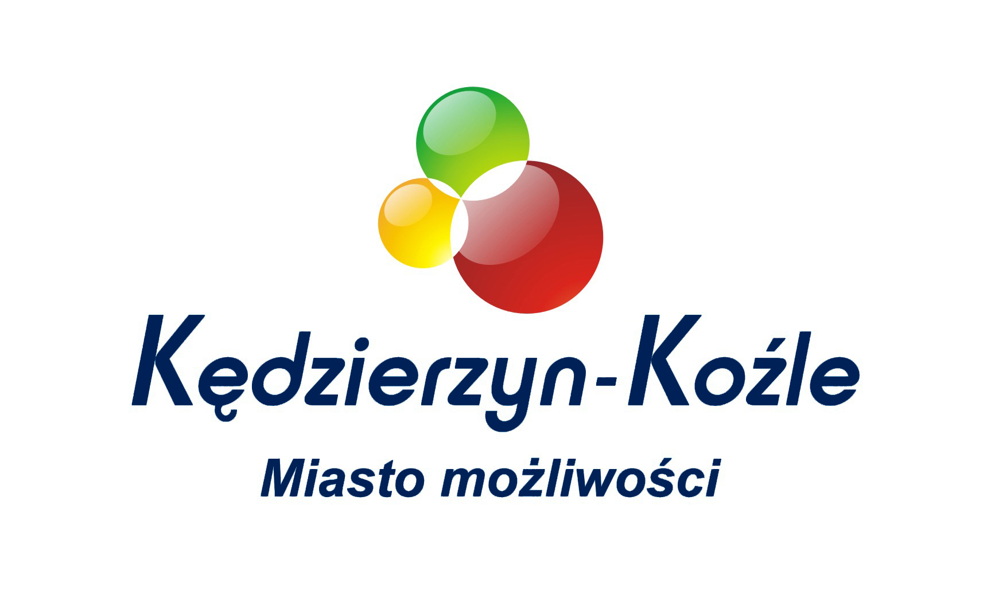

Projekt współfinansowany ze środków
Gminy Kędzierzyn-Koźle
Rajd objęty jest Honorowym Patronatem
Prezydenta Miasta Kędzierzyn-Koźle

